Анализ
работы по выявлению и сопровождению
одаренных и талантливых детей одаренных детей в МБОУ «СОШ № 2»
Система деятельности по организации работы с одаренными и талантливыми детьми в нашей школе имеет следующее содержание.
Выявление одаренных и талантливых детей:
- анализ особых успехов и достижений ученика;
- создание банка данных по талантливым и одаренным детям;
- диагностика потенциальных возможностей детей;
Помощь одаренным учащимся в самореализации их творческой направленности:
- создание для ученика ситуации успеха и уверенности через личностно - ориентированное обучение и воспитание;
- включение в учебный план школы расширенного изучения предметов школьной программы и предметов школьного компонента;
- формирование и развитие сети дополнительного образования;
- организация и участие в интеллектуальных играх, творческих конкурсах, предметных
олимпиадах.
Контроль над развитием познавательной деятельности одаренных школьников:
- тематический контроль знаний в рамках учебной деятельности;
- контроль за обязательным участием одаренных и талантливых детей в конкурсах разного уровня.
Поощрение одаренных детей:
- награждение грамотами и призами.
Работа с родителями одаренных детей:
- совместная практическая деятельность одаренного ребенка и родителей.
Работа с педагогами:
- повышение профессионального мастерства через курсовую подготовку и аттестацию;
- стимулирование работы с одарёнными детьми через премиальные.

Работа с одаренными детьми и обучаемыми, позитивно мотивированными на учебу, традиционно ведется по всем предметам. Педагоги используют индивидуальные и групповые задания для обучения, ориентируют школьников на дополнительную литературу с указанием источника получения информации. Индивидуальная, групповая работа предполагает практические задания, проектную деятельность, работу с дополнительным материалом, выполнение заданий по русскому языку, литературному чтению, технологии.
По русскому языку, литературному чтению большое внимание уделяется развитию творческих способностей, выполнение творческих заданий (написание сочинений, самостоятельное чтение не предусмотренных программным материалом, произведений с последующим обсуждением). Подготовка и участие в конкурсах выразительного художественного чтения (Всероссийские конкурсы «Живая классика» и «Живое слово»)
Участие в конкурсах, предметных конкурсах формирует определенные навыки и умения отвечать на вопросы, увеличивает объем знаний и расширяет кругозор (Всероссийская предметная олимпиада школьников, интеллектуальные конкурсы )
Традиционно участвуют в различных конкурсах по внеурочной деятельности «Волшебный сундучок», «Страна мастеров», «Дизайн вокруг нас», в которых имеют в этом году хорошие результаты.
Вся работа с одаренными детьми проводится на уроке и во время внеурочной деятельности.
Подготовка и участие в конкурсах, олимпиадах формирует компетенции устного общения, владение письменной речью, способность брать на себя ответственность, умение участвовать в совместном принятии решений и т.д.
Работа с одаренными детьми в нашей школе ведется в плане развития организационных, учебно-познавательных (интеллектуальных), информационных и коммуникативных компетенций через:
1.Индивидуальную работу
2.Массовое участие в различных предметных и внеклассных конкурсах различных уровней
3.Интеллектуальные игры
4.Развитие проектных методов
5.Спортивные секции (вольная борьба)
5.Чествование призеров и победителей на общешкольной линейке.
Учитывая индивидуальные возможности учащихся в школе созданы и работают кружки внеурочной деятельности. В 2017-2018, 2018-2019 учебных годах в школе работали и будут работать следующие кружки внеурочной деятельности: «Занимательная математика», «Занимательная грамматика», «Улусчу ужурлар», «Светофорики», «Информашка», «Шахматная школа», «Школа здоровья», «Юный турист», «Увлекательное рукоделии», «Юный эколог», «Основы безопасности жизнедеятельности», «Мы в обществе», «Проектная деятельность», «Здоровейка», «Я - исследователь» , «Волшебный сундучок», «Веселый английский».
Кроме этого, в интеллектуально-творческих конкурсах разного масштаба учащиеся принимают участие благодаря предметным декадам проходящим в школе.
Учащиеся, посещающие кружки и секции активно принимают участие в школьных, районных олимпиадах и конкурсах.
Анализ работы школы с одаренными детьми позволяет назвать имена обучающихся, которыми гордится наша школа и имена учителей успешно работающих с этими детьми.
Одаренные дети принимали участие в предметных олимпиадах.
С 03 по 13 октября 2018 года среди учащихся 7-11 классов был проведен школьный этап Олимпиады, который выявил победителей по разным предметам, где учащиеся заняли призовые места.
№  п/п | Предмет | Класс | Ф.И. уч-ся | Место | Учитель
1. | Математика | 11 «А» | Салчак Дарыймаа | победитель | Чыдым А.Д.
2. | Русский язык | 10 «а» | Дагба Долгар | победитель | Амыр-оол Ай-кыс Орлановна
3. | История | 10 «а» | Дагба Долгар | победитель | Базаа А.А.

В октябре 2018 года учащиеся начальных классов под руководством своих классных руководителей участвовали во всероссийских конкурсах «Бумажная вселенная», «Безопасная дорога детства», «Живое слово» на школьном, так и на муниципальном уровне:
Конкурс «Живое слово»:
1.Чульдум Арунай Айдыновна – 2место 3 б (Кара-сал Ч.А)
2. Хомушку Сувда Хурешпеновна – 1место 3 б
3. Базаа Айдар Айдысович – 1 место 3 б
4.Маадыр Аиша Ролановна – 1 место 1 а (Салчак Ч.Д.)

Конкурс «Бумажная вселенная»:
1.Хертек Надя Мергеновна – 1 место, 2 а (руководитель Иргит В.В.)
2.Мандараа Аира Орлановна – 2 место, 4 а (руководитель Салчак Ч. К.)
3.Хертек Кристина Орлан-ооловна – 2 место, 3 б класс
Конкурс «Безопасная дорога детства»:
1.Дастан Байтемир Сергекович – 1 место, 4 а класс(Салчак Ч.К.)
2. Сурун Лопсан Сергекович – 2 место, 3 а класс (Салчак Ч.К.)
27 мая 2018 год во время празднования «Последнего звонка» школы состоялась церемония награждения лучших учащихся по итогам прошлого 2017-2018 учебного года. Это был необычный день, особенно для тех, кто в этом году смог добиться успехов в области спорта, учебы, науки и творчества, а также тех, кто внёс свой вклад в развитие и престиж школы. В этот день на небосклоне нашей школы зажглись звёзды – наши лучшие ученики. В области прикладного искусства была награждена грамотой УО Монгун-Тайгинского кожууна Хомушку Анзат – 10 а класс, такой же грамотой в области науки награждена Салчак Дарыймаа – 10 а, грамотой руководства ДЮСШ за высокие спортивные достижения в спорте был награжден - Данзы Нордуп, 7 а класс. За огромный вклад в воспитании и поддержке детей администрация школы поблагодарила родителей почетными грамотами.
В целом, на основании достигнутых результатов можно сделать вывод о том, что работа с одарёнными детьми в нашей школе ведётся целенаправленно и достаточно эффективно. Рациональный подход к обучению, педагогическое сопровождение, система внеклассной, воспитательной работы дают возможность индивидуального и всестороннего развития личности.
Вывод:
отмечается повышенная заинтересованность учащихся в саморазвитии и получения результатов внеучебной деятельности.
Рекомендации: усилить ответственность школьных МО за проведением школьного тура предметных олимпиад и направлением победителей на муниципальный этап; продолжить и развивать практику дополнительного образования одаренных школьников через систему дополнительного образования, организацию олимпиад, конкурсов, турниров школьного, муниципального, регионального и Всероссийского уровня.

Исп:.Кара-оол О.В.
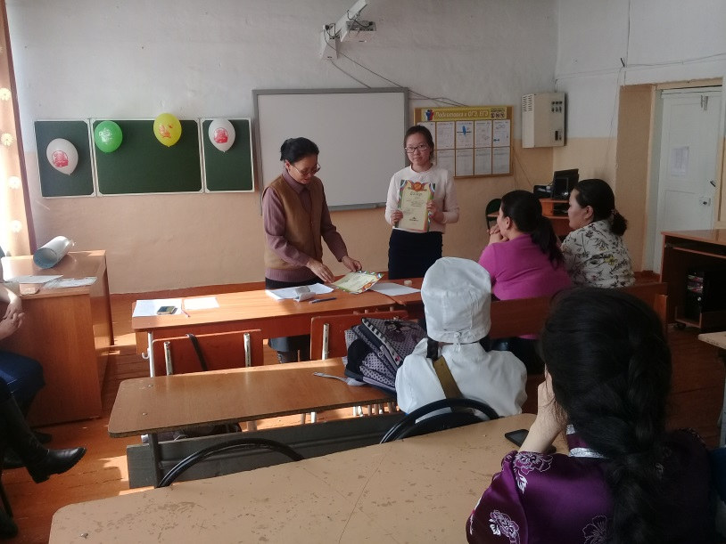
Участие в муниципальном этапе всероссийского конкурса «Живая классика» 2018г
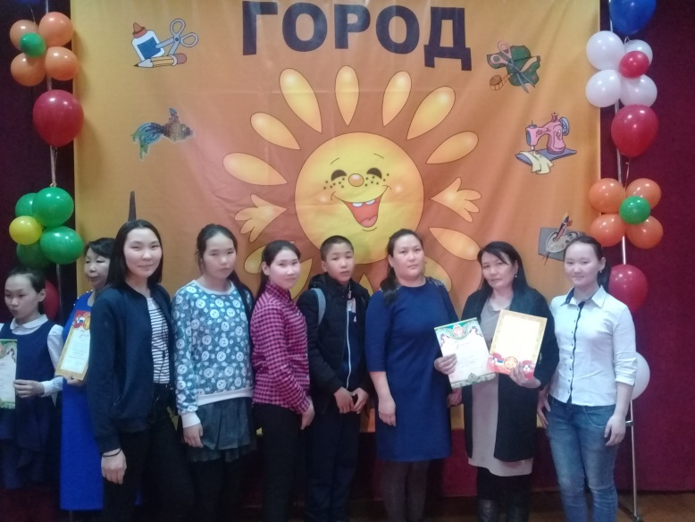
Участие в региональном этапе конкурсе «Город мастеров», 2018г
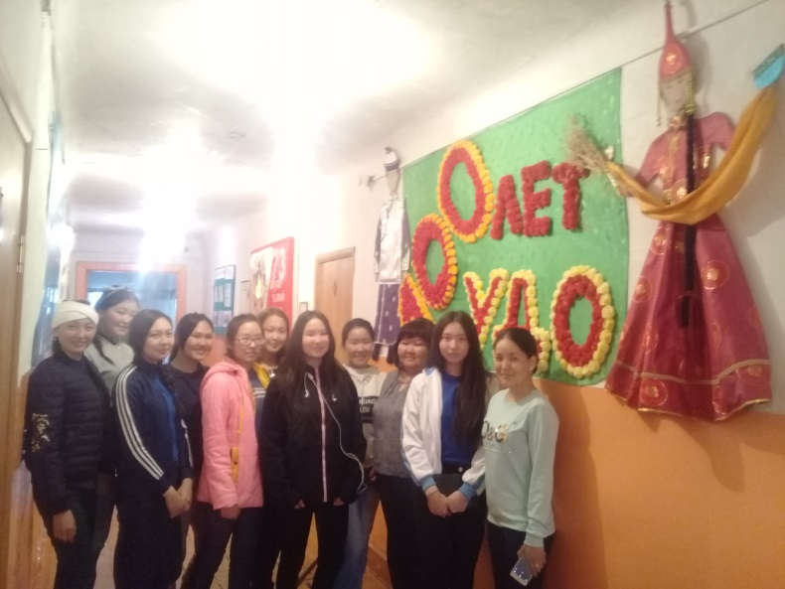
Участие в республиканском конкурсе танцевального конкурса «Танцы плюс…» г. Ак-Довурак,2018г.
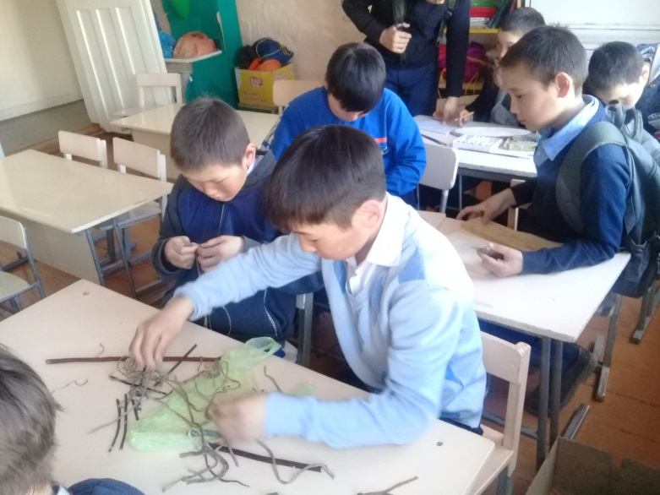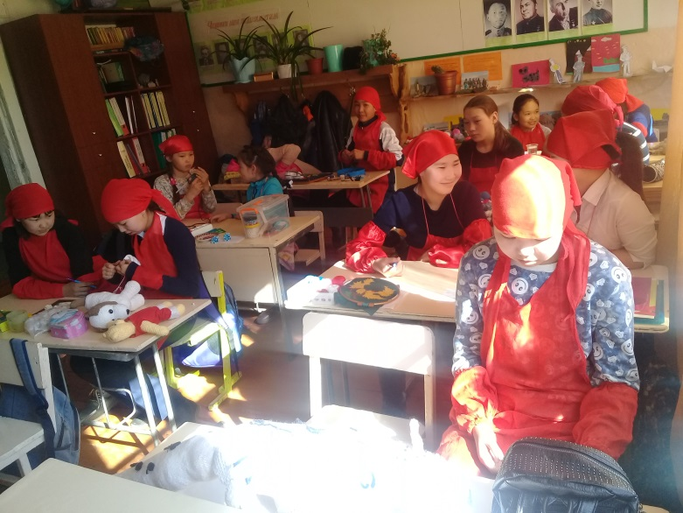
Участие в муниципальном этапе всероссийском конкурсе «Город мастеров», 2018.
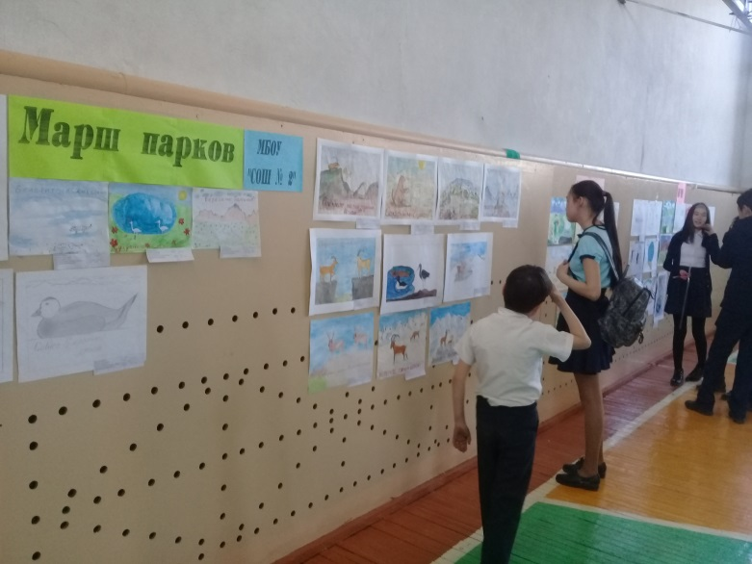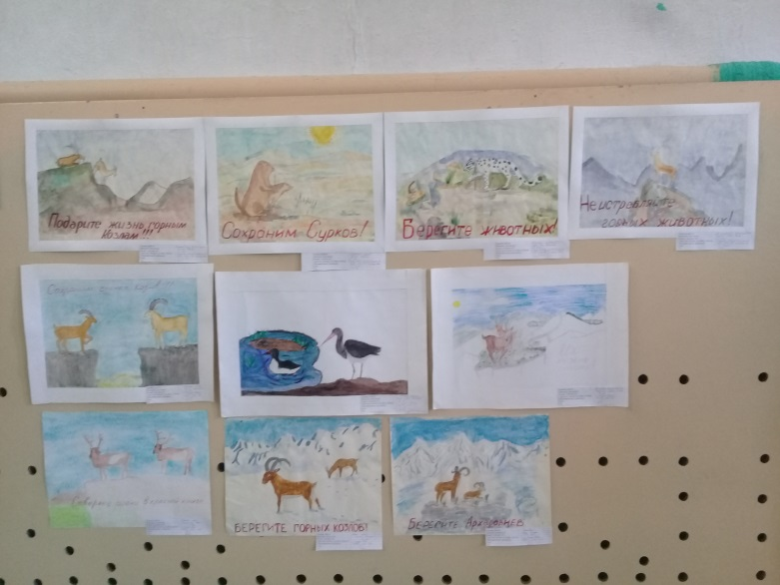
Участие в муниципальном этапе акции «Марш Парков»2018г
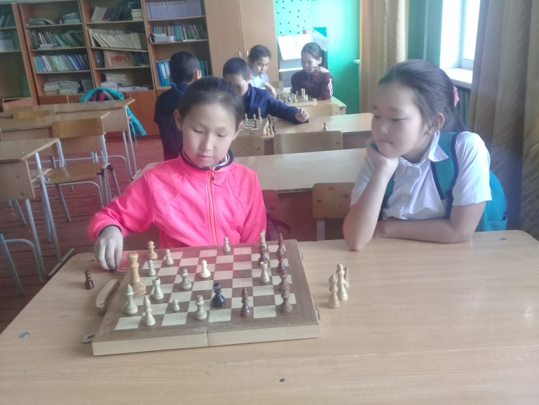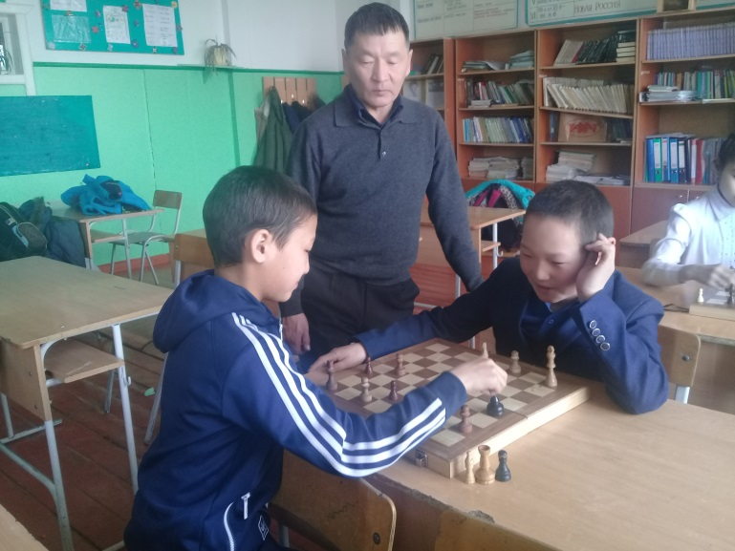
Школьный этап соревнований по шахматам.
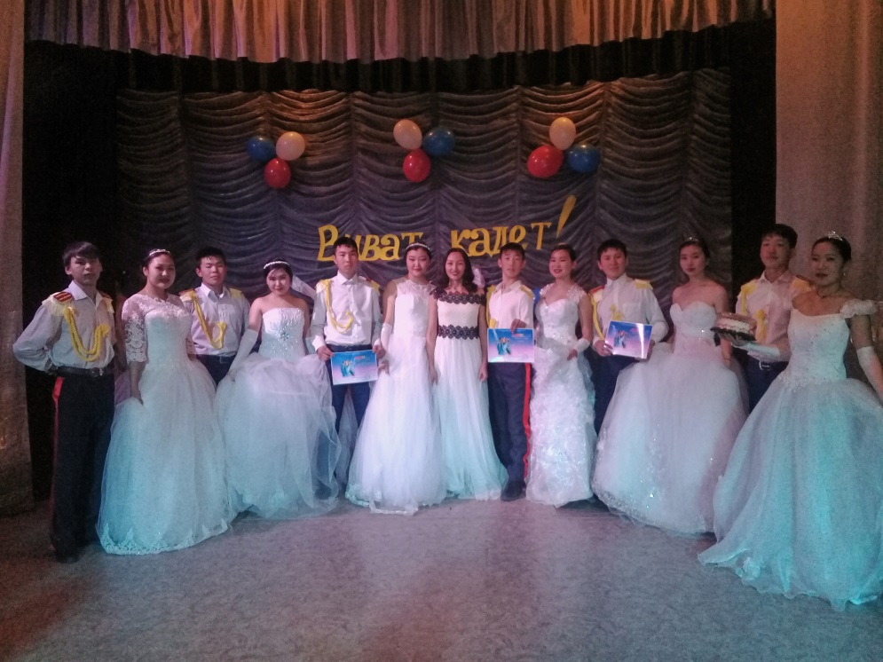
Участие в муниципальном этапе конкурса кадетского бала «Виват,кадет!»
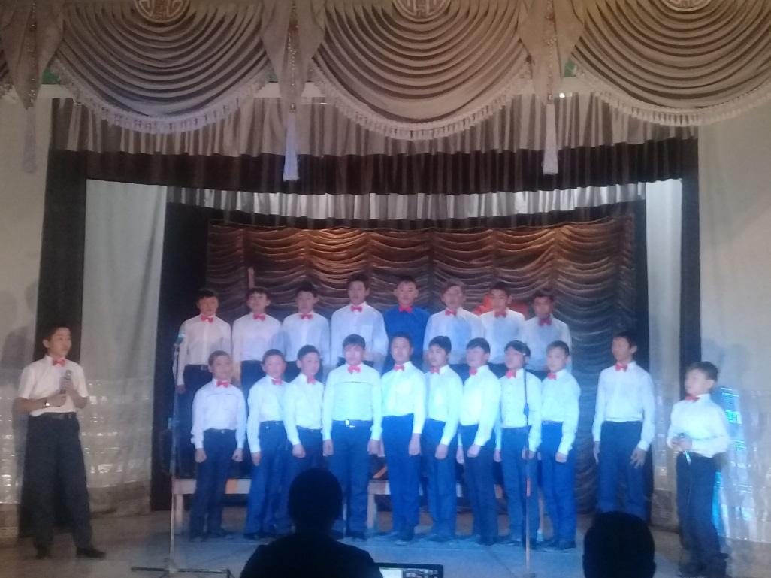
Участие в муниципальном конкурсе «Салют Победы», хор мальчиков.

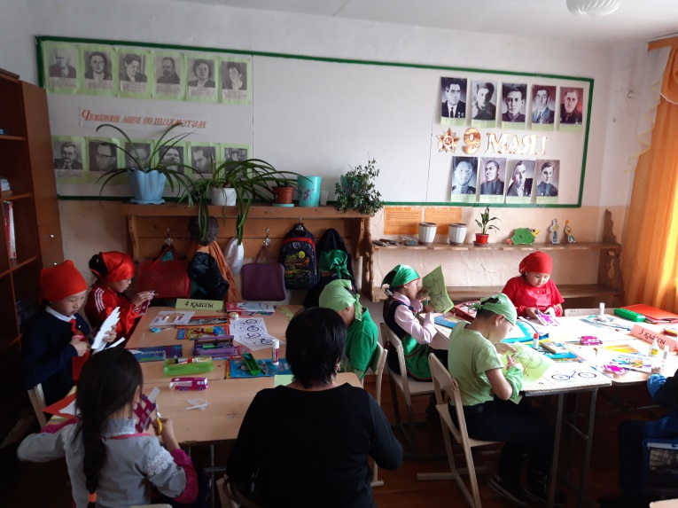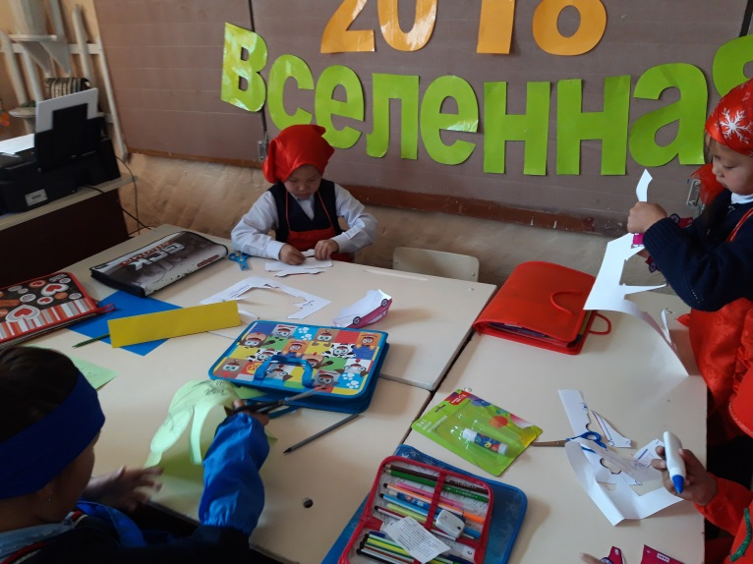
Участие в муниципальном этапе конкурса «Бумажная вселенная» 2018-2019г

